**つるせにししんぶん**

**20247　№183**



おはなしかい 

☆まいつき　だい２すいようび☆　　　　　　☆まいつき　だい３にちようび☆

7がつか／8がつか　　　　 7がつ21にち／8がつ18にち

ごぜん　11じから　ちいさいこ　　　 　　　　ごぜん　11じから　ちいさいこ

ごご 3じはんから おおきいこ　　　　　　 ごご 2じはんから おおきいこ

**☆7がつ21にち　にちようびのおおきいこはスペシャルおはなしかいです！☆**

**☆8がつ14か　すいようびのおおきいこはこわいおはなしかいです！☆**

もわって、のがやってきましたね！るい

をみていると、それだけでウキウキしてきます。もしもさにつかれてしまったら、へてください。すずしいと、つめたい、そしてたのしいでおえします。

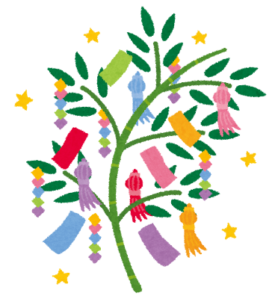



C:\Users\sensyo\Desktop\FB-fLogo-Blue-broadcast-2.png

*しくった*

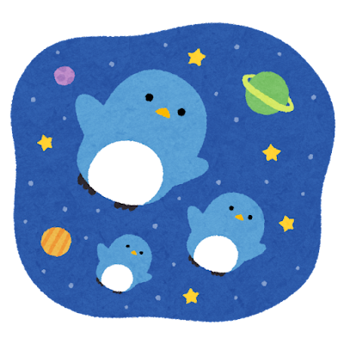

　「くらくてふかいもりのおく」

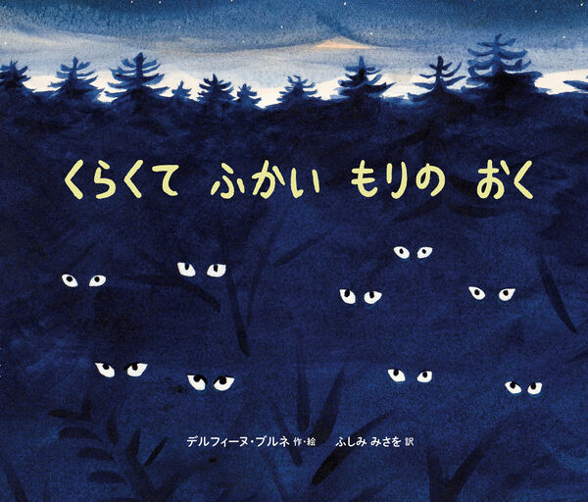

 **こどもえいがかい** 

8がつか　どようび　ごご２じから

**「たまのコズミックフロント☆**

**の◆のまりの」 （50）**

デルフィーヌ・ブルネ／・

ふしみ　みさを／

（ひさかたチャイルド）　【ﾐﾄﾞﾘ】

くていの。オオカミのどもたちはのわりに、「ぎゅっして!」「んで!」と、におねだりします。でも、おさんのがこえると、そっとをじめ…。フランス、おやすみなさいの。

**としょかんカレンダー【20247】**

|  |  |  |  |  |  |  |
| --- | --- | --- | --- | --- | --- | --- |
| 日 | 月 | 火 | 水 | 木 | 金 | 土 |
|  | １  おやすみ | ２ | ３ | ４ | ５ | ６ |
| ７ | ８  おやすみ | ９ | １０ | １１ | １２ | １３ |
| １４ | １５ | １６  おやすみ | １７ | １８ | １９ | ２０  ★ |
| ２１ | ２２  おやすみ | ２３ | ２４ | ２５ | ２６ | ２７ |
| ２８ | ２９  おやすみ | ３０ | ３１ |  |  |  |

おはなしかい 　　　　えいがかい　　　★のきワークショップ

「おくれてきた」

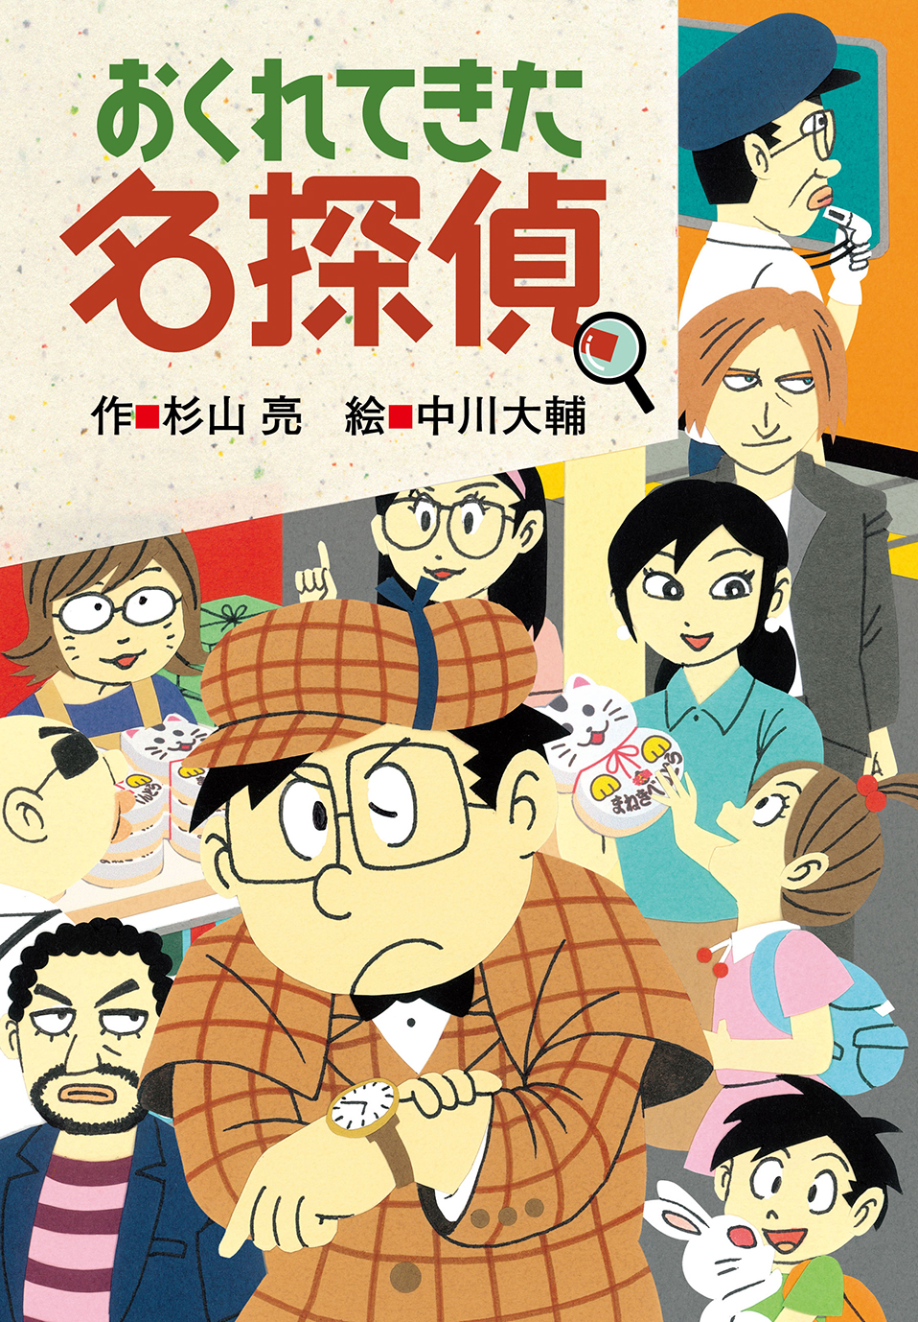

　／　　／

（）　【913ｽ】

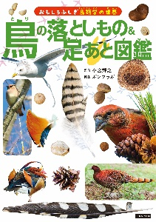

「のとしもの

&あと」

　／

ポンプラボ／

（カンゼン）　【488】

ふじみしりつとしょかん　つるせにしぶんかん　（でんわ 049-252-5945）

あいているじかん　ごぜん9じからごご７じ　※イベントはとなるがあります。

※とは、のラベルにいてあるのこと

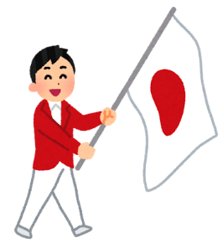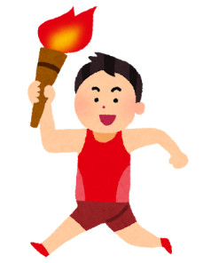

のテーマ「でくの」

クリスティーネ・ネストリンガー／

　あさか／　　／

（さ・え・ら）【943ﾈ】

（）【ﾁｬ】

のしるしをもったおさまがいました。は、のどこにがあるかをいてたに、のとをるとおれを出しますが、したたちはにえられてしまいます。ある、いのがにやってて…。

コンチャ・ロペス=ナルバエス／

　／　　／

（）【963ﾛ】

いつかび、ににらせるまで-。スペインのグラナダでのをしてきてきたエルナンドの。らはくののであると、のでばれていましたが…。・のいによってひきさかれ、にされるたちを。

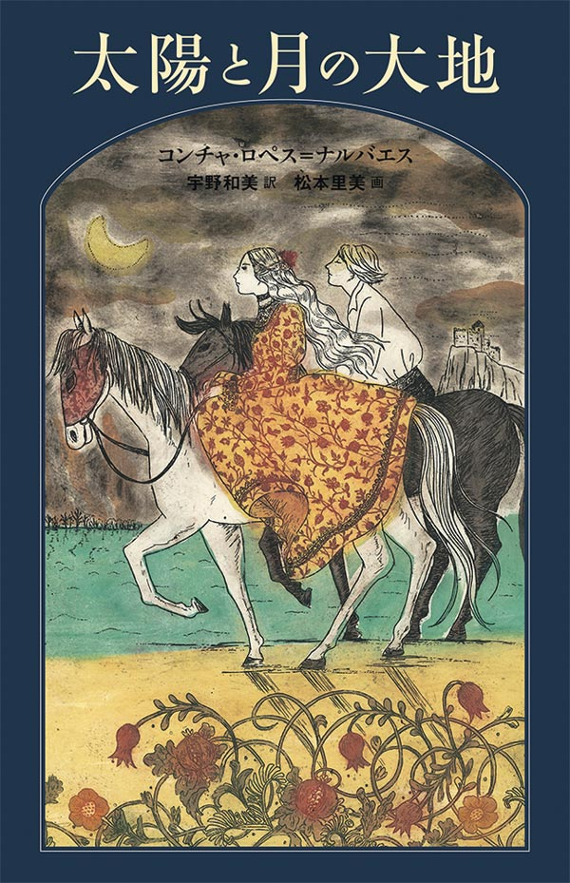

「との」

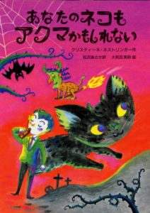

「あなたのネコも

アクマかもしれない」

アクマでいちばんのいベルツェは、だいじなをまかされてにやってた。はじめてので、ベルツェはまごついてばかり。ユーモアたっぷりのくんのお。

かじがのかぎをし、おにきているはいがかなうようにしてもらう。をさんざんこらしめて、やがてぬになったのでをねるがい。ではかじのをみたがをめてしまう。

　／

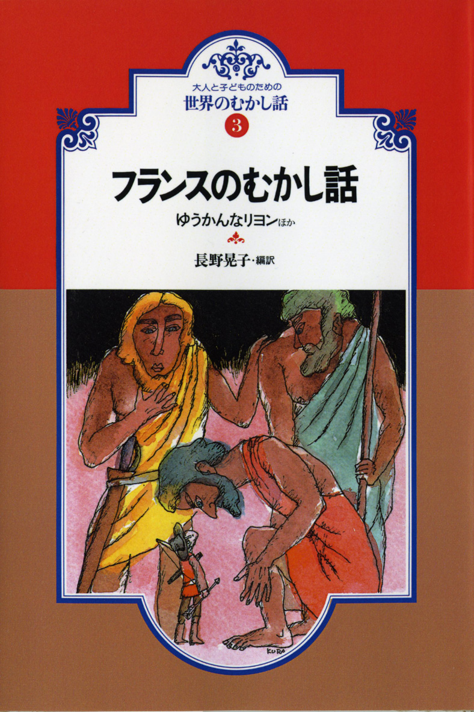

「フランスのむかし」

」

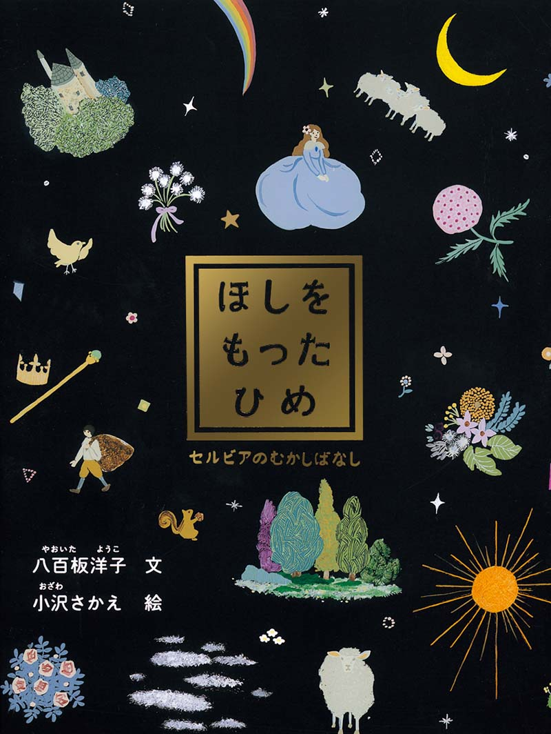

　／

　さかえ／

「ほしをもったひめ」

いろとりどりのをるように、そのならではのおはなしをてみよう。

（）【ﾁｬ】